|  |
| --- |
| Penggunaan Teknik Vokal *Growl* Pada Lagu Pop Untuk  Memperindah Suara Dalam Bernyanyi |
| **Suryati[1]** |
| Institut Seni Indonesia Yogyakarta Indonesia |

**ABSTRACT**

*This study aims to provide solutions for students of the Music Education Study Program of the Indonesian Art Institute yogyakarta who face problems in singing Pop songs, especially to reach high notes. Growl's vocal technique is a vocal technique for producing growling sounds. At first Growl's vocal technique was used by metal or Rock vocalists. However, this technique can be applied to Pop songs as a variation. Therefore as a solution to reach high notes can perform with the vocal technique Growl. This research focused on the process of practicing Growl vocal technique and the use of Growl vocal technique of Pop songs. , data collection techniques are carried out through literature studies, observations, and interviews by taking a case study of Pop Jazz vocal students in the Music Education Study Program of the Indonesian Art Institute Yogyakarta. The application of Growl's Vocal Technique is due to the notes that must be sung in a legato manner from low notes to high notes. In addition, it can be an emphasis on the lyrics of a certain song, to show the meaning of the lyrics of the song. The application of the Growl Vocal Technique is a variation of a singer in using vocal techniques when singing. In reality, the use of the Growl Vocal technique, can be said to be an aesthetic expression to embellish the voice in singing.*

***Keywords:*** *Singing; Vocal Technique ; Growl; Pop Songs.*

**ABSTRAK**

Penelitian ini bertujuan untuk memberikan solusi bagi mahasiswa Prodi Pendidikan Musik Insyitut Seni Indonesia Yogyakarta yang menghadapi permasalahan dalam menyanyikan lagu Pop terutama untuk menjangkau nada-nada yang tinggi. Teknik vokal *Growl* adalah teknik vokal untuk menghasilkan suara geraman. Pada awalnya teknik vokal *Growl* digunakan oleh vokalis metal atau *Rock.* Akan tetapi teknik ini dapat diterapkan pada lagu-lagu Pop sebagai variasi. Oleh karena itu sebagai solusi untuk menjangkau nada-nada tinggi dapat melakukan dengan teknik vokal *Growl.* Penelitian ini terfokus pada proses latihan teknik vokal *Growl* dan penggunaan teknik vokal *Growl* lagu Pop. Penelitian ini menggunakan penelitian kualitatif dengan pendekatan studi kasus. , teknik pengumpulan data dilakukan melalui studi pustaka, observasi, dan wawancara dengan mengambil sempel studi kasus mahasiswa vokal Pop Jazz di Prodi Pendidikan Musik Institut Seni Indonesia Yogyakarta. Penerapan Teknik Vokal *Growl* ini kebayakan pada nada-nada yang harus dinyanyikan secara legato dari nada rendah ke nada tinggi. Selain itu bisa sebagai penekanan pada lirik lagu tertentu, untuk menunjukan keemosian dari makna lirik lagu tersebut. Penerapan Teknik Vokal *Growl* ini sebagai variasi seorang penyanyi dalam menggunakan teknik vokal saat bernyanyi. Pada kenyataannya penggunaan teknik Vokal *Growl,* dapat dikatakan sebagai ekspresi estetis untuk memperindah suara dalam bernyanyi.

**Kata kunci**: Bernyanyi; Teknik Vokal ; *Growl*; Lagu Pop.

# Pendahuluan

Lagu Pop merupakan salah satu materi kuliah yang diberikan kepada mahasiswa vokal Pop Jazz di Prodi Pendidikan Musik Institut Seni Indonesia Yogyakarta. Materi lagu Pop yang diberikan yaitu lagu Pop Barat dan Lagu Pop Indonesia sesuai dengan tingkat ketrampilan mahasiswa tersebut. Mahasiswa yang mengambil mata kuliah vokal lanjut sudah diberikan materi lagu Pop dengan tingkat ketrampilannya sulit. Lagu Pop yang tingkat ketrampilannya sulit seperti halnya lagu-lagu dari Whitney Houston, Celine Dion, Mariah Carey, Jennifer Hudson, Christina Aguilera, Destiny’s Child, Emeli Sandi dan sebagainya. Lagu-lagu dari penyanyi tersebut banyak menggunakan nana-nada tinggi, oleh karena itu untuk dapat menyanyikan lagu- lagu tersebut diperlukan suatu teknik vokal yang baik dan benar.

Bernyanyi merupakan serangkaian kegiatan untuk megungkapkan ekspresi melalui melodi lagu dalam nyanyian. Bernyanyi untuk menghasilkan suara yang berkualitas diperlukan suatu teknik atau metode dengan teknik vokal yang baik (Sinaga, 2018). Bernyanyi yang baik diperlukan suatu teknik tersendiri agar suara yang dihasilkan terdengar merdu dan indah. Seorang penyanyi untuk menghasilkan suara yang baik diperlukan suatu teknik vokal yang baik dan benar. Akan tetapi setiap penyanyi memiliki karakter dan teknik vokal tersendiri sesuai ciri khasnya dalam membawakan lagu (Pambajeng et al., 2019). Jika sudah dapat menerapkan teknik vokal yang benar maka dapat memproduksi suara dengan baik. Berkaitan dengan hal tersebut beberapa mahasiswa vokal Pop Jazz di Prodi Pendidikan Musik masih sulit untuk menjangkau nada-nada tinggi dengan suara yang cemerlang jika teknik vokal belum terkuasai dengan baik. Menyanyi dengan Teknik yang baik, tentu saja suara yang dihasilkan lebih nyaring, memiliki kekuatan, dan dengan mudah mencapai nada tinggi dan rendah (Sinaga, 2018) . Oleh karena itu sebagai alternatif dapat melakukan dengan teknik vokal *Growl.*

Teknik vokal *Growl* adalah salah satu teknik vokal untuk menghasilkan suara geraman atau menggeram. Pada awalnya teknik vokal *Growl* digunakan oleh vokalis  *Rock* atau metal*.* Akan tetapi dengan adanya perkembangan musik yang semakin berkembang, maka teknik vokal *Growl* banyak digunakan oleh penyanyi-penyanyi Pop, seperti halnya Penyanyi yang sangat terkenal yaitu Whitney Houston. Teknik vokal *Growl* atau teknik geraman ini dapat diterapkan pada lagu-lagu Pop sebagai variasi untuk memperindah suara. Seperti halnya yang dikatakan oleh Middleton dalam Potter dalam Bintarto bahwa variasi register suara dengan *falsetto*  yang paling banyak digunakan dan variasi timbre atau warna suara seperti teriakan sorak-sorai, pekikan, geraman, senandung, dan erangan atau rintihan tanpa kata (Bintarto, 2014). Setiasih juga menjelaskan bahwa vokal biasanya dinyanyikan dengan gerutuan (*death grunt*), geraman garau (*guttural growl*) atau geraman maut (*death growl*). Teknik menyanyi seperti ini juga sering disebut “*Cookie Monster vocals”* (Setiasih, 2019)*.*

Ada beberapa jenis teknik vokal Rock yang sering digunakan dalam menyanyi rock, diantaranya: (1) *Growl* : Jenis suara ini biasanya lebih berat dari scream, makin dalam pengeluarannya ia terdengar semakin seram sampai ada istilah yang disebut Deep Growl. (2) *Pig squel* : Suara yang dihasilkan dalam teknik ini biasa disebut suara babi, teknik ini menggunakan inhale tapi tidak ada ketentuan yang pasti, ada juga sebagian orang yang mengeluarkan Pig squeal dengan exhale. (3) *Grunt* : untuk teknik yang satu ini beda dengan scream maupun growl, karena Grunt itu menghisap suara. Teknik ini relatif lebih mudah dipelajari karena hanya perlu berbicara dengan menyedot bukan mengeluarkan suara. (4) *False* : teknik yang satu ini banyak mengatakan bahwa teknik ini sangat susah diterapkan, karena teknik ini sama halnya seperti scream namun terjadi distorsi di tenggorokan dan pelebaran bentuk mulut, sehingga menghasilkan suara yang scream-nya tinggi namun berdistorsi. (5) *Scream* : jenis teknik vokal dengan berteriak sambil mengeluarkan nafas berat. (6) *Death*: teknik scream yang satu ini adalah bentuk scream yang sangat melengking sehingga kadang-kadang terdengar seperti suara falsetto. (7) Fry: teknik ini merupakan modifikasi dari scream, seperti namanya, teknik ini akan kita dengar suaranya seperti suara yang keluar dari tenggorokan yang kering. Namun kebanyakan teknik fry ini diperoleh dari suara khas masing-masing atau karakter dari suara masing-masing vokalis.

Lagu Pop adalah suatu lagu yang dibawakan secara *slow* dan dengan penuh penjiwaan. Lagu Pop merupakan genre musik yang banyak digemari dari kalangan remaja, dewasa, lanjut usia bahkan kalangan anak-anak. Jenis lagu pop ini memiliki beberapa karakteristik dan ciri ciri yang membedakannya dengan genre lagu lainnya. Lagu lagu pop biasa diciptakan dengan aransemen sederhana yang mudah diingat. Selain itu melodi lagu pop biasanya bisa digunakan berbagai karakter lirik lagu dan bisa dikombinasikan dengan genre lagu yang lain. Ciri-ciri dari lagu pop lainnya adalah memiliki tempo yang bervariasi, bisa dibawakan secara cepat atau lambat, keras atau slow serta memiliki bentuk harmoni yang simple. Ciri dari lagu pop lain bisa diidentifikasi dari lirik lagu pop terbaru. Pada umumnya lirik dari lagu Pop biasanya sesuai dengan tren terbaruu atau hal hal yang berhubungan dengan cinta, romantisme, kehidupan, pesta dan lain-lain.

Bernyanyi merupakan serangkaian kegiatan untuk megungkapkan ekspresi melalui melodi lagu dalam nyanyian. Menyanyi adalah melantunkan suara dengan nada-nada yang beraturan, biasanya menyanyi diiringi dengan alat musik, baik menyanyi secara solos maupun kelompok. Hal ini ditegaskan oleh Jamalus  bahwa kegiatan dalam bernyanyi adalah suatu kegiatan mengeluarkan suara, dengan cara yang beraturan dan berirama baik diiringi oleh iringan musik atau tanpa iringan musik. Oleh karena itu bernyanyi dengan baik maka harus mempelajari Teknik dasar dalam bernyanyi, yang meliputi sikap badan, pernapasan, pembentukan suara, artikulasi, dan resonansi. Bernyanyi yang baik diperlukan suatu teknik tersendiri agar suara yang dihasilkan terdengar merdu dan indah. Seorang penyanyi untuk menghasilkan suara yang baik diperlukan suatu teknik vokal yang baik dan benar. Theodora menjelaskan bahwa teknik atau metode bernyanyi jika dilakukan dengan dengan baik maka akan menghasilkan suara yang berkualitas. Pengolahan suara dapat dilakukan dengan menggunakan teknik dasar bernyanyi.

Keindahan adalah sifat-sifat yang merujuk pada sesuatu yang indah, dimana manusia mengekspresikan perasaan indah tersebut melalui berbagai hal yang mengandung unsur estetis yang dinilai secara umum oleh masyarakat. Plato menyebutnya sebagai watak yang indah dan hukum yang indah. Berbeda dengan Aristoteles merumuskan keindahan sebagai sesuatu yang baik juga menyenangkan. Pengertian keindahan dalam arti estetik murni adalah pengalaman estetik seseorang dalam hubungannya dengan sesuatu yang diserapnya. Apresiasi adalah suatu pengenalan seni melalui perasaan dan kepekaan batin terhadap seni yang diperkenalkan sampai ke memahami serta mengakui terhadap nilai-nilai keindahan yang diungkapkan dalam karya seni (Utomo, 2018). Dalam hal ini estetika tidak lagi merujuk kepada sesuatu yang berkaitan dengan keindahan semata, namun estetika lebih kepada persoalan persepsi (Laksono, 2015). Musik mengandung keindahan dan merupakan hasil cipta yang bersumber pada ketinggian budi dari jiwa. Tidak berbeda halnya dengan keindahan dalam bernyanyi dapat diciptakan dengan berbagai variasi agar suara menjadi indah dan enak didengar. Penggunaan Teknik vokal *Growl* ini berbeda- beda, antara lain *Growl* tinggi dan parau, serta *growl* rendah nan garang (Surakarta, 2021). Seorang penyanyi untuk dapat menghasilkan suara geraman yang baik, diperlukan latihan secara inten.

Berkaitan dengan permasalahan yang dihadapi para mahasiswa vokal Pop Jazz lanjut di Prodi Pendidikan musik dalam menjangkau nada-nada tinggi ataupun nada *legato* untuk menyanyikan lagu-lagu Pop dengan tingkat keterampilan yang sulit, maka diperlukan suatu strategi penerapan teknik vokal *Growl*. Oleh karena itu sangat urgen untuk diteliti sebagai bentuk solusi pemecahan masalah dalam bernyanyi lagu-lagu Pop dengan nada-nada tinggi. Penelitian ini terfokus pada proses latihan teknik vokal *Growl* dan penggunaan teknik vokal *Growl* lagu Pop.

# Metode

Metode penelitian yang digunakan pada penelitian ini adalah jenis kualitatif dengan pendekatan studi kasus (*Case Study)* (Elmoulat et al., 2021)*.* Metode penelitian kualitatif adalah metode penelitian yang berlandaskan pada filsafat postpositivisme, yang digunakan untuk meneliti pada kondisi objek ilmiah (Sugiyono, 2011). Studi kasus termasuk dalam penelitian analisis deskripsi, yang dimaksud disini adalah penelitian yang dilakukan terfokus pada suatu kasus tertentu untuk diamati dan dianalisis secara cermat. Sugiyono mengatakan bahwa metode deskripsi adalah suatu metode yang digunakan untuk menggambarkan atau menganalisis suatu hasil penelitian tetapi tidak digunakan untuk membuat kesimpulan yang lebih luas. Penelitian *case study* atau penelitian lapangan (*field study)* dimaksudkan untuk mempelajari secara intensif tentang latar belakang masalah keadaan dan posisi suatu peristiwa yang sedang berlangsung saat ini, serta interaksi lingkungan unit sosial tertentu yang bersifat apa adanya (*given*) (Krause et al., 2021). Subjek penelitian dapat berupa individu, kelompok, institusi atau masyarakat. Dalam hal ini studi kasus sebagai objek penelitian adalah permasalahan yang dihadapi oleh mahasiswa vokal di Prodi Pendidikan Musik ISI Yogyakarta yang masih sulit dalam menjangkau nada-nada tinggi dalam bernyanyi lagu Pop dengan materi yang sulit.

Secara kronologis penelitian ini dapat dilakukan melalui beberapa tahapan, pada tahap pertama teknik pengumpulan data yaitu suatu langkah yang diperoleh untuk memperoleh data-data. Proses pengumpulan data ini dengan cara studi pustakan dan studi lapangan yaitu observasi, wawancara dan dokumentasi. Observasi dilakukan langsung untuk mengamati mahasiswa praktik bernyanyi lagu Pop di Prodi Pendidikan ISI Yogyakarta. Lebih jelas dikatakan oleh Andaryani bahwa metode observasi digunakan untuk mengamati sesuatu, seseorang, situasi lingkungan dengan secara rinci dan akurat, dengan berbagai cara (Andaryani, 2011). Selanjutnya untuk memperoleh data-data yang tidak dapat dilakukan melelui observasi, maka dilakukan wawancara secara langsung bagi mahasiswa yang praktek bernyanyi lagu Pop dengan ketrampilan yang sulit pada nada-nada yang tinggi. Pendokumentasian dilakukan untuk mencatat dan merekam hasil dari observasi dan wawancara dengan objek penelitian yaitu narasumber mahasiswa vokal pada saat praktek menyanyi lagu Pop dengan menerapkan teknik vokal *Growl*. Sumber data tidak tertulis berasal dari hasil observasi di lapangan, hasil wawancara dengan nara sumber dan pengolahan data dokumentasi (Pandaleke & Jazuli, 2016).

Selanjutnya pada tahapan keduan setelah melalui proses pengumpulan data-data yang didapat dari hasil studi pustaka dan studi lapangan kemudian dilakuan pengolahan data dan menganalisis data secara kualitatf. Teknik Pengolahan dan analisis data dengan reduksi. Analisis data penelitian ini dimulai dari reduksi data, diteruskan penyajian data, dan akhirnya ditarik kesimpulan. Pengumpulan data dan pengolahan data dibantu oleh salah satu anggota dari mahasiswa yang bernama Lasti Yuliana Tamba. Tahapan-tahapan yang dilakukan penelitian di atas, maka diharapkan dapat memberikan informasi atau data-data yang akurat sehingga dapat dioah dan dianalisis menjadi hasil penelitian penerapan teknik vokal *Growl* pada lagu Pop untuk memperindah suara dalam bernyanyi.

**Hasil dan Pembahasan**

1. **Proses Cara Melatih Teknik Vokal *Growl***

Pada pembahasan ini akan memaparkan hasil penelitian tentang penerapan teknik vokal *Growl* pada lagu Pop untuk memperindah suara dalam bernyanyi. Penelitian ini akan membahas terfokus pada dua permasalahan yang dihadapi mahasiswa vokal Pop Jazz di Prodi Pendidikan Musik ISI Yogyakarta. Pembahasan pertama tentang proses cara melatih Teknik Vokal *Growl* dalam pembelajaran praktik instrumen mayor vokal Pop Jazz, dan pembahasan kedua tentang Penerapan Teknik Vokal *Growl*. Dalam hal ini akan terfokus pada kelas praktik instrumen mayor vokal Pop Jazz lanjut I, karena materi yang diberikan pada kelas ini sudah memiliki ketrampilan yang sulit. Proses pembalajaran mata kuliah praktik instrumen mayor vokal Pop Jazz lanjut I dalam satu semester pada umumnya dapat dilakukan dengan 14 kali pertemuan materi, 1 kali Ujian Semester dan 1 kali Ujian Akhir semester seperti halnya mata kuliah yang lain.

Setiap awal pertemuan sebelum pada materi lagu selalu diberikan pemanasan (*Warming Up*} dengan *Vocalizing* memakai huruf hidup (Vokal) “A, E, I, O, U, A, E, I,O, A, E, I, O” atau “MA, ME, MI, MO, MU, MA, ME, MI, MO, MA, ME, MI, MO” atau bisa juga “KA, KE, KI, KO, KU, KA, KE, KI, KO, KA, KE, KI, KO” dari jangkauan nada rendah hingga nada tinggi pada nada 1 2 3 4 5 4 3 2 1 3 5 3 1 (do re mi fa sol fa mi re do mi sol mi do). Berikut contoh notasi *Warming Up* dengan *Vocalizing* tersebut.

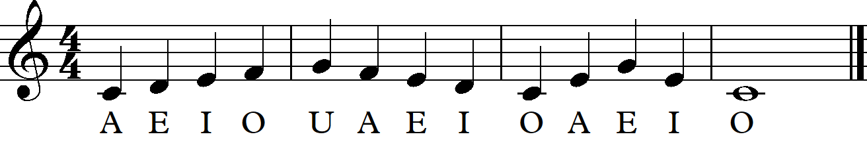

Notasi 1: Contoh pemanasan dengan nada-nada untuk latihan artikulasi

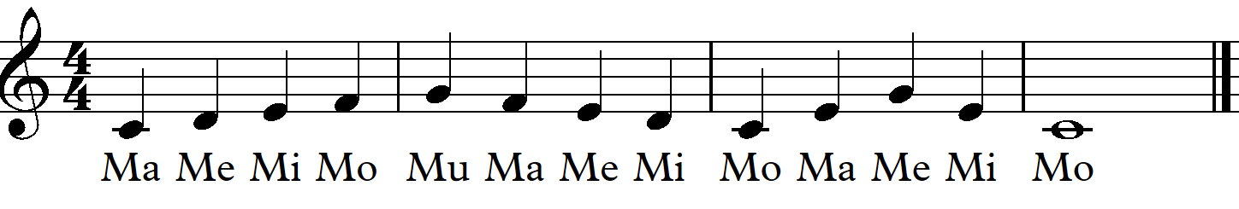

Notasi 2: Contoh pemanasan dengan nada-nada untuk memperbesar rongga resonansi

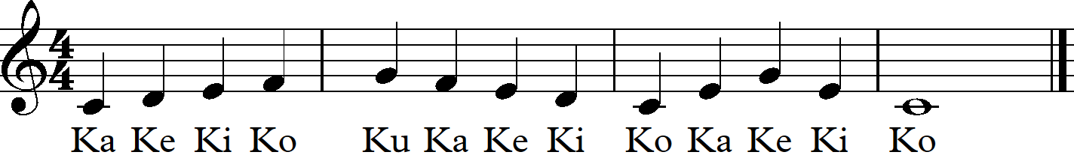

Notasi 3: Contoh pemanasan dengan nada-nada untuk memperkuat rongga resonansi

Hal tersebut di atas dilakun untuk melatih dan melemaskan otot yang berkaitan dengan produksi susra. Namun pada kenyataannya dengan melakukan *Vocalizing* masih banyak mahasiswa yang kesulitan untuk menjangkau nada rendah dan nada tinggi dengan baik. Kendala tersebut dapat disiasati dengan penggunaan Teknik vokal *Growl* untuk menjangkau nada. Oleh karena itu, tidak mudah dan tidak semua bisa menggunakan Teknik vokal *Growl,* maka dari itu diperlukan proses untuk melatih Teknik tersebut.

Cara melatih Teknik vokal *Growl* ini dapatdilakukan beberapa tahapan. Proses melatih Teknik vokal *Growl* yang dilatih disini tidak seperti penyanyi Metal atau Uderground pada umumnya, tetapi Teknik vokal *Growl* yang akan diterapkan pada lagu Pop untuk menjangkau nada-nada tinggi, terutama interval nada rendah ke nada tinggi secara legato. Pada tahapan pertama yang harus dilakukan oleh seorang penyanyi adalah sering mendengarkan lagu Barat yang dibawakan oleh penyanyi-penyanyi luar seperti Whitney Houston. Tahapan kedua setelah mendengarkan kemudian menirukan lagu yang telah didengarkan pada bagian interval yang sulit secara berulang-ulang. Pada Tahap ketiga yang dilakukan adalah latihan menarik nafas dalam-dalam dengan mulut secara perlahan-lahan hingga diafragma penuh. Kemuadian tahapan keempat keluarkan udara secara perlahan-lahan juga dengan suara geram pada nada rendah posisi leher yang tegang. Berikut contoh gambar proses berlatih pernafasan.



Gambar 1: Proses berlatih menarik

nafas dengan mulut

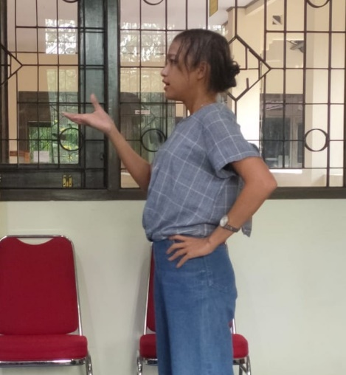

Gambar 2: Proses berlatih mengeluarkan nafas dengan mulut tampak dari samping



Gambar 3: Gambar proses berlatih mengeluarkan nafas dengan mulut tampak dari Depan



Gambar4: Contoh gambar proses berlatih mengeluarkan nafas dengan huruf AU.

Suara yang dikeluarkan dari posisi mulut melebar kemudian menyempit dilakukan secara legato dengan huruf A menuju huruf O atau mengucapkan AU. Selanjutnya pada tahapan kelima setelah berlatih dengan nada rendah dapat terbentuk dengan baik kemudian dilanjutkan pada nada rendah ke tinggi secara legato. Latihan ini dilakukan secara berulang-ulang hingga Teknik vokal *Growl* dapat terbentuk dengan baik. Berikut contoh natasi proses berlatih Teknik vokal *Growl*.

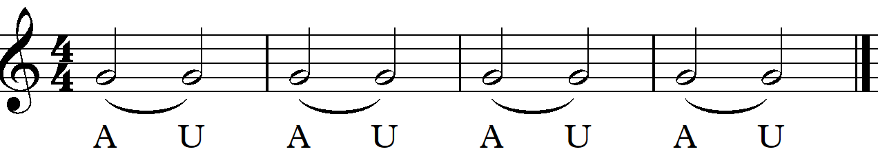

Notasi 4: Contoh latihan Teknik vokal *Growl*

dengan nada-nada panjang pada huruf AU

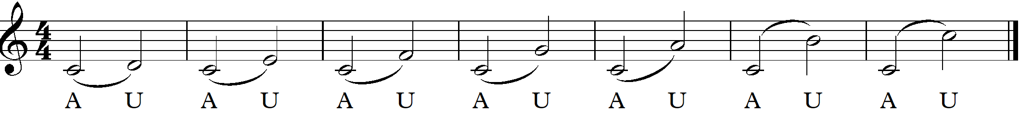

Notasi 5: Contoh latihan Teknik vokal *Growl*

dengan nada *Legato* pada huruf AU

1. **Penggunaan Teknik Vokal *Growl* pada lagu Pop**

Penggunaan Teknik Vokal *Growl* pada lagu Pop, dalam hal ini mengambil sampel lagu “And I am Telling You” yang dinyanyiakn oleh Jennifer Hudson. Lagu tersebut memiliki tingkat ketrampilan yang sulit terutama intervalnya. Penggunaan Teknik Vokal *Growl* pada lagu “And I am Telling You” mengambil sampel mahasiswa atas nama Lasti Yuliana Tamba diawali pada lirik lagu bait pertama baris kedua kalimat yang berbunyi “I’m not going” digunakannya pada kata “I’m” yang digaris bawahi untuk memberikan warna geram sebagai variasi suara. Selanjutnya geraman kedua digunakan pada bait kedua baris terakhir kalimat yang berbunyi “You’re gonna love me” digunakannya pada kata “You’re” untuk memberikan warna geram sebagai variasi suara. Teknik Vokal *Growl* selanjutnya diterapkan dengan pengulangan pada lirik bait ketiga baris kedua kalimat yang berbunyi “I’m not going” digunakannya pada kata “I’m” yang digaris bawahi. Berikut notasi pada lagu yang menggunakan Teknik Vokal *Growl* pada kata “I’m” dan “You’re”.

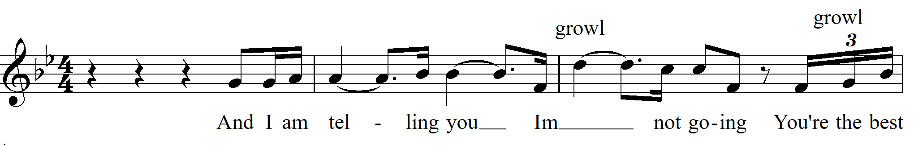

Notasi 6: Penggunakan Teknik vokal *Growl* pada kata “I’m” dan “You’re”

.

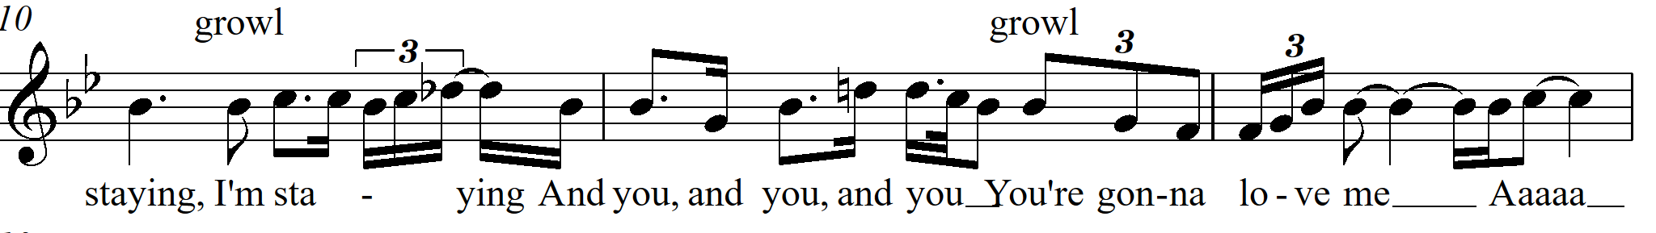

Notasi 7: Penggunakan Teknik vokal *Growl* pada kata “I’m” dan “You’re”

Selanjutnya masih pada bait ketiga namun pada baris ketiga kalimat yang berbunyi “ Even though the rough times are showing” digunakan pada kalimat yang digaris bawahi “are”. Masih pada bait ketiga pada baris terakhir kalimat yang berbunyi “We both have the same mind” dalam kalimat ini terdapat dua kata yang diberi geraman yaitu kata “both” dan “mind”. Penggunaan Teknik Vokal *Growl* diberikan pada bait keempat baris pertama kalimat yang berbunyi “And time and time, we’ve had so much to see and” terlihat pada kata yang digaris bawahi “And time”. Berikut notasi pada lagu yang menggunakan Teknik Vokal *Growl* pada kata “are”, “both”, “ mind” dan “And time”.

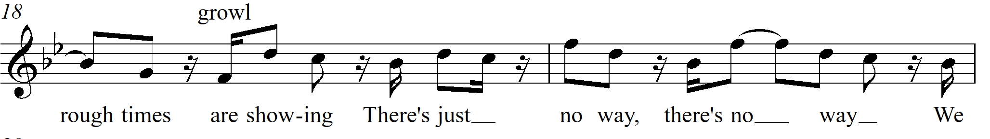

Notasi 8: Penggunakan Teknik vokal *Growl*

pada kata “Are”

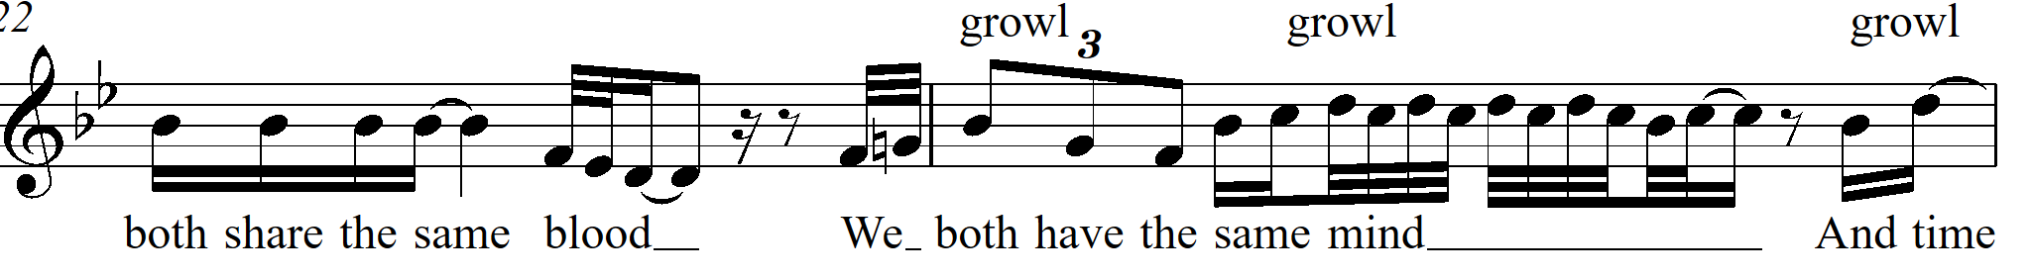

Notasi 9: Penggunakan Teknik vokal *Growl* pada kata “both”, “ mind” dan “And time”.

Selanjutnya masih pada bait keempat terdapat pada kalimat kedua dan ketiga yang berbunyi “No, no, no, no, no, no way” dan kalimat “I’m not waking up tomorrow morning and finding that there’s nobody there” pada kata yang digaris bawahi. Pada bait kelima penggunaan Teknik Vokal *Growl* terdapat pada baris kedua, ketiga dan keempat yaitu kalimat yang berbunyi “No, no, no, no way I’m living without you” paka kata “No, no” yang digaris bawahi. Kalimat ketiga “I’m not living without you” dan kelimat keemapat yang berbunyi “You see there’s just no way, there’s no way”. Berikut notasi pada lagu yang menggunakan Teknik Vokal *Growl* pada kata-kata yang bergaris bawah.

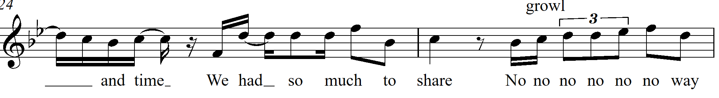

Notasi 10: Penggunakan Teknik vokal *Growl* pada kata “No no”,

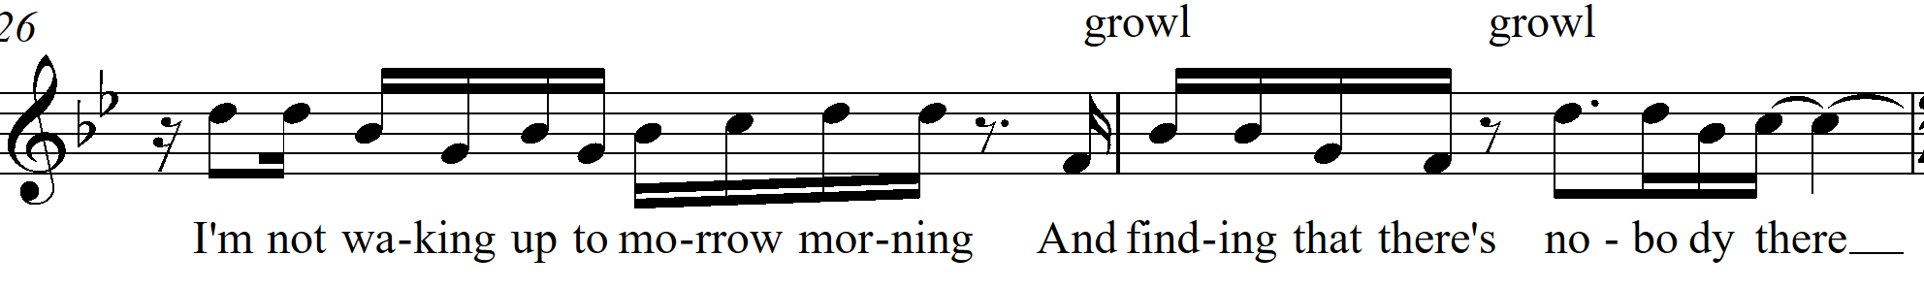

Notasi 11: Penggunakan Teknik vokal *Growl* pada kata “and finding” dan “nobody”

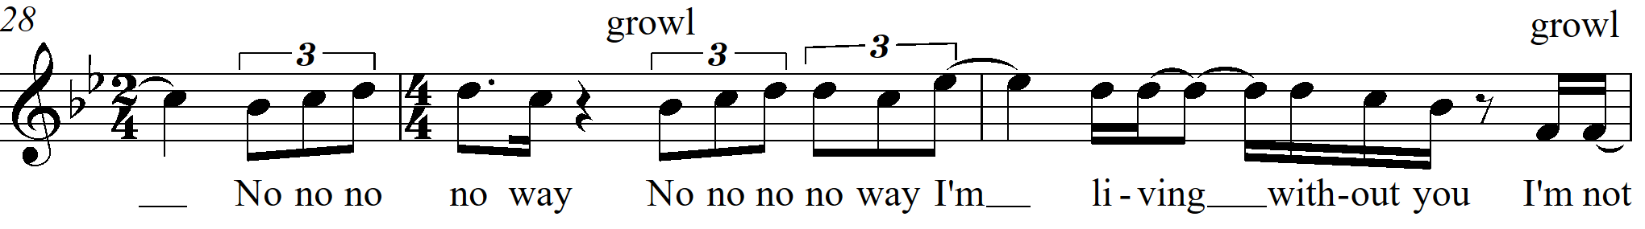

Notasi 12: Penggunakan Teknik vokal *Growl* pada kata“No no”, dan “I’m”

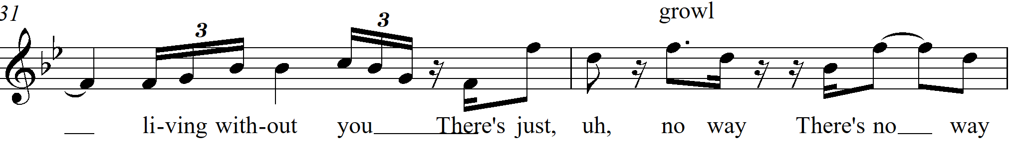

Notasi 13: Penggunakan Teknik vokal *Growl* pada kata “No way”

Penggunaan Teknik Vokal *Growl* selanjutnya sama seperti Reffrain dan pengulangan dengan kalimat yang sama pada kata yang sama. Penggunaan Teknik Vokal *Growl* pada lagu “And I am Telling You” yang dinyanyiakn oleh mahasiswa atas nama Lasti Yuliana Tamba dapat dibawakan dengan baik, sesuai dengan porsinya tidak terlalu banyak dan tidak sedikit penggunaan Teknik Vokal *Growl*. Hasilnya dapat dilihat dan didengarkan dengan indah yang diwarnai dengan variasi suara sebagai bentuk ekspresi estetis dalam membawakan lagu saat bernyanyi. Berikut Gambar mahasiswa atas nama Lasti Yuliana Tamba pada saat bernyanyi lagu “And I am Telling You”.



Gambar 5: Mahasiswa atas nama Lasti Yuliana Tamba pada saat bernyanyi



Gambar 6: Mahasiswa atas nama Lasti Yuliana Tamba pada saat bernyanyi

**Kesimpulan**

Berdasarkan pemaparan hasil dari penelitian yang berjudul “Teknik Vokal *Growl* sebgai Ekspresi Estetis dalam Bernyanyi” maka dapat disimpulkan dalam dua permasalahan. Pada permasalahan pertama bahwa proses melatih Teknik Vokal *Growl,* dimulai dengan latihan pernapasan secara benar terdahulu. Selanjutnya latihan menarik nafas dalam-dalam kemudian keluarkan dengan suara rendah seperti meraung secara perlahan-lahan. Selanjutnya melatih interval yang sulit seperti interval seks, septime dan oktaf dengan legato hingga mendapatkan suara geram atau *Growl.* Proses ini dilakukan secar inten, agar betul-betul sudah dapat mengeluarkan suara geraman, setelah itu dapat diterapkan dalam lagu Pop.

Penerapan Teknik Vokal *Growl* pada lagu Pop yang berjudul  *'*And I am Telling You” dapat diterapkan diawal lagu ditengah lagu atau reffrain dan di akhir lagu. Penerapan Teknik Vokal *Growl* ini kebayakan pada nada-nada yang harus dinyanyikan secara legato dari nada rendah ke nada tinggi. Selain itu bisa sebagai penekanan pada lirik lagu tertentu, untuk menunjukan keemosian dari makna lirik lagu tersebut. Penerapan Teknik Vokal *Growl* ini sebagai variasi seorang penyanyi dalam menggunakan teknik vokal saat bernyanyi. Pada kenyataannya penggunaanTeknik Vokal *Growl,* dapat dikatakan sebagai ekspresi estetis untuk memperindah suara dalam bernyanyi.

**Ucapan terimakasih**

Ucapan terima kasih disampaikan kepada Prof. Dr. I Wayan Dana, SSt., M.Hum., Prof. Drs. Triyono Bramantyo, P. hd., Prof. Dr. Djohan, M. Si dan Dr. Nursahid atas segala bimbingan, arahan, dukungan, motivasi dan masukan pada saat penyusunan artikel ini, dan trima kasih juga disampaikan untuk UPT Perpustakaan Institut Seni Indonesia Yogyakarta yang telah menyediakan berbagai macam bacaan yang sangat membantu dalam proses penulisan.

**Kepustakaan**

Andaryani, E. T. (2011). Persepsi Masyarakat Terhadap Pertunjukan Musik Dangdut Organ Tunggal. *Harmonia: Journal of Arts Research and Education*, *11*(2), 163–172. https://doi.org/10.15294/harmonia.v11i2.2209

Bintarto, A. G. (2014). Aspek Olah Vokal Musik Klasik Barat pada Musik Populer. *Journal of Urban Society’s Arts*, *1*(1), 44–56. https://doi.org/10.24821/jousa.v1i1.787

Elmoulat, M., Brahim, L. A., Elmahsani, A., Abdelouafi, A., & Mastere, M. (2021). Mass movements susceptibility mapping by using heuristic approach. Case study: province of Tétouan (North of Morocco). *Geoenvironmental Disasters*, *8*(1). https://doi.org/10.1186/s40677-021-00192-0

Krause, M., Müller, M., & Weiß, C. (2021). Singing voice detection in opera recordings: A case study on robustness and generalization. *Electronics (Switzerland)*, *10*(10). https://doi.org/10.3390/electronics10101214

Laksono, K. L. (2015). Musik Hip-Hop sebagai Bentuk Hybrid Culture dalam Tinjauan Estetika. *Resital: Jurnal Seni Pertunjukan*, *16*(2), 75–83. https://doi.org/10.24821/resital.v16i2.1507

Pambajeng, N. R. S., Suryati, S., & Musmal, M. (2019). Teknik Vokal dan Pembawaan Lagu Keroncong Stambul “Tinggal Kengangan” Ciptaan Budiman BJ oleh Subarjo HS. *Promusika*, *7*(1), 29–37. https://doi.org/10.24821/promusika.v7i1.3166

Pandaleke, S. M., & Jazuli, M. (2016). Catharsis : Journal of Arts Education. *Catharsis: Journal of Arts Education*, *5*(1), 41–47.

Setiasih, N. W. (2019). Konsep Slamming Pada Anatomi Huruf Dan Tipografi Band Rezume. *Journal of Urban Society’s Arts*, *5*(2), 94–101. https://doi.org/10.24821/jousa.v5i2.2156

Sinaga, T. (2018). Gondang : Jurnal Seni dan Budaya Dasar-Dasar Teknik Bernyanyi Opera. *Gondang: Jurnal Seni Dan Budaya*, *2*(2), 79–89.

Sugiyono. (2011). *Metode Penelitian Kuantitatif, Kualitatif dan R&D*. ALFABETA, CV.

Surakarta, U. S. (2021). *Perancangan Ilustrasi Dari Lirik Album Band*. *10*(1), 1–12.

Utomo, W. dan U. (2018). Pengembangan Materi ajar Seni Budaya Sub Materi Musik pada Sekolah Umum Jenjang Pendidikan Dasar. *Resital: Jurnal Seni Pertunjukan*, *17*(2), 87–97.

1. Alamat Korespondensi: Prodi S-1 Pendidikan Musik, Fakultas Seni Pertunjukan, Institut Seni Indonesia Yogyakarta. Email: atik.jurasik@yahoo.com